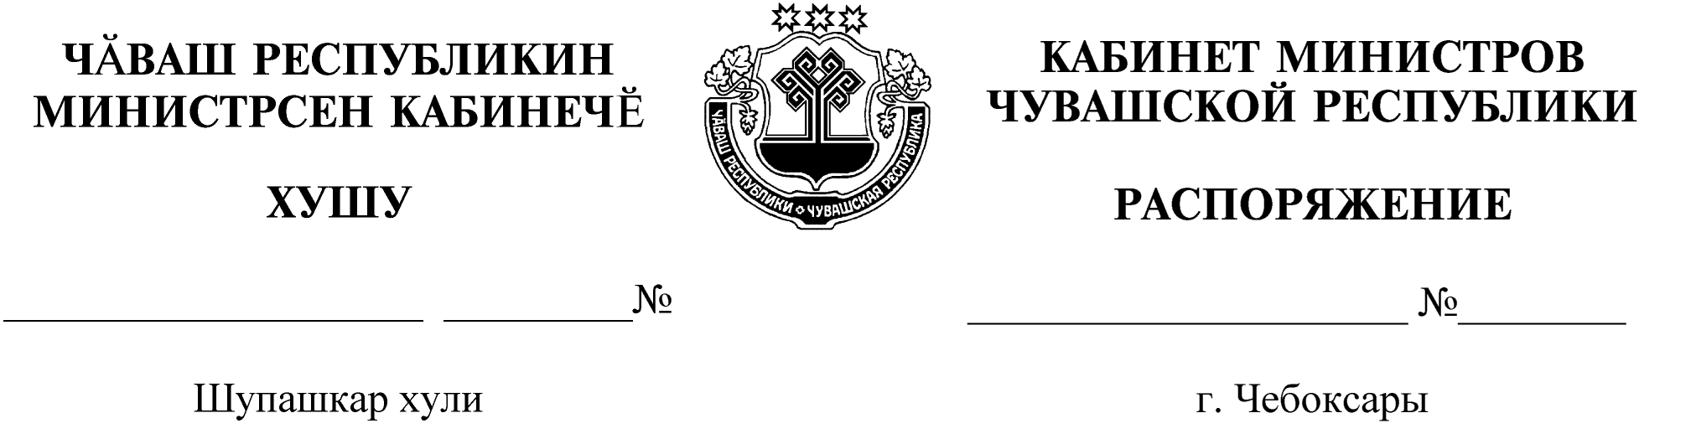
1067-р

22.11.2021

1067-р

22.11.2021

Назначить Григорьеву Ольгу Вячеславовну на должность заместителя министра промышленности и энергетики Чувашской Республики.

Председатель Кабинета Министров
Чувашской Республики О.Николаев

